COMMUNIQUÉ DE PRESSE

Würth Elektronik présente le reference design de son front-end Gigabit Ethernet
Aspects CEM des interfaces Gigabit Ethernet
Waldenburg (Allemagne), le 7 décembre 2022 – Würth Elektronik a publié son reference design RD016 (https://www.we-online.com/RD016) et la note d’application correspondante ANP116 (https://www.we-online.com/ANP116). Le fabricant de composants électroniques et électromécaniques fournit ainsi des informations précieuses pour le développement d’applications Gigabit Ethernet conformes à la CEM. Les développeurs obtiennent une conception de circuit optimisée et le meilleur agencement possible pour leur front-end Gigabit Ethernet, ainsi que toutes les données techniques.
« Gigabit Ethernet s’est imposé comme une norme de mise en réseau dans les environnements de bureau et industriels. Néanmoins, la littérature technique pertinente contient peu d’informations sur les aspects de la CEM des interfaces Gigabit Ethernet. Nous comblons cette lacune avec notre reference design », explique Gerhard Stelzer, rédacteur technique principal chez Würth Elektronik eiSos.
Le reference design offre deux interfaces, une USB Type C (USB 3.1) et une interface 1 Gigabit RJ45/Ethernet. L’adaptateur Gigabit-Ethernet-USB a été développé sur la base de la carte d’évaluation EVB-LAN7800LC de Microchip. Le circuit est construit sur une carte à quatre couches et, dans cette conception, il est alimenté par l’interface USB. La première partie de la description présente les bases techniques nécessaires à la compréhension du reference design. La deuxième partie détaille l’interface Ethernet 1 Go jusqu’à la couche physique (PHY dans le modèle OSI). Les aspects CEM sont traités en détail dans la note d’application ANP116. Les données de conception sont disponibles pour reconstruire la carte de référence (Altium Designer / données Gerber).

Images disponibles
Les images suivantes peuvent être téléchargées sur Internet pour impression : https://kk.htcm.de/press-releases/wuerth/

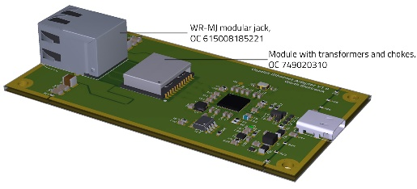  Source photo : Würth Elektronik  Adaptateur Gigabit-Ethernet-USB dans la variante discrète V1.0 : le module avec les transformateurs et les selfs de mode commun est placé à côté de la prise RJ45. | 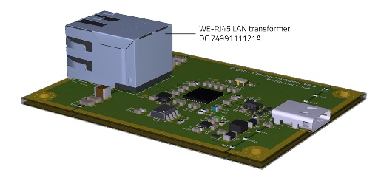  Source photo : Würth Elektronik  Adaptateur Gigabit-Ethernet-USB dans la variante intégrée V2.0 : le module discrètement placé avec les transformateurs et les selfs dans la variante V1.0 est intégré dans la prise RJ45.

À propos du groupe Würth Elektronik eiSos
Le groupe Würth Elektronik eiSos est un fabricant de composants électroniques et électromécaniques pour l'industrie électronique et un facilitateur technologique pour des solutions électroniques pionnières. Würth Elektronik eiSos est l'un des plus grands fabricants européens de composants passifs et est actif dans 50 pays. Les sites de production situés en Europe, en Asie et en Amérique du Nord fournissent un nombre croissant de clients dans le monde entier.
La gamme de produits comprend : composants CEM, inductances, transformateurs, composants RF, varistances, condensateurs, résistances, quartz et oscillateurs, modules de puissance, bobines pour le transfert de puissance sans fils, diodes électroluminescentes, connecteurs, Composants pour alimentations, switchs, boutons-poussoirs, plots de connexion de puissance, porte-fusibles, capteurs et solutions pour la transmission de données sans fils.
L'orientation service inégalée de la société se caractérise par la disponibilité de tous les composants du catalogue en stock sans quantité minimum de commande, des échantillons gratuits et une assistance étendue via un personnel technico-commercial et des outils de sélection.
Würth Elektronik fait partie du groupe Würth, leader mondial sur le marché des techniques d'assemblage et de fixation. La société emploie 8000 personnes et a réalisé un chiffre d'affaires de 1,09 milliard d’euros en 2021.

Würth Elektronik : more than you expect !
Plus amples informations sur le site www.we-online.com
Autres informations :  Würth Elektronik France  Romain Méjean  1861, Avenue Henri Schneider  CS 70029  69881 Meyzieu Cedex  France  Mob : +33 6 75 28 45 24  Courriel :  romain.mejean@we-online.com  www.we-online.com | Contact presse :  HighTech communications GmbH  Brigitte Basilio  Brunhamstrasse 21  81249 München  Allemagne  Tél : +49 89 500778-20  Fax : +49 89 500778-77  Courriel :  b.basilio@htcm.de  www.htcm.de

